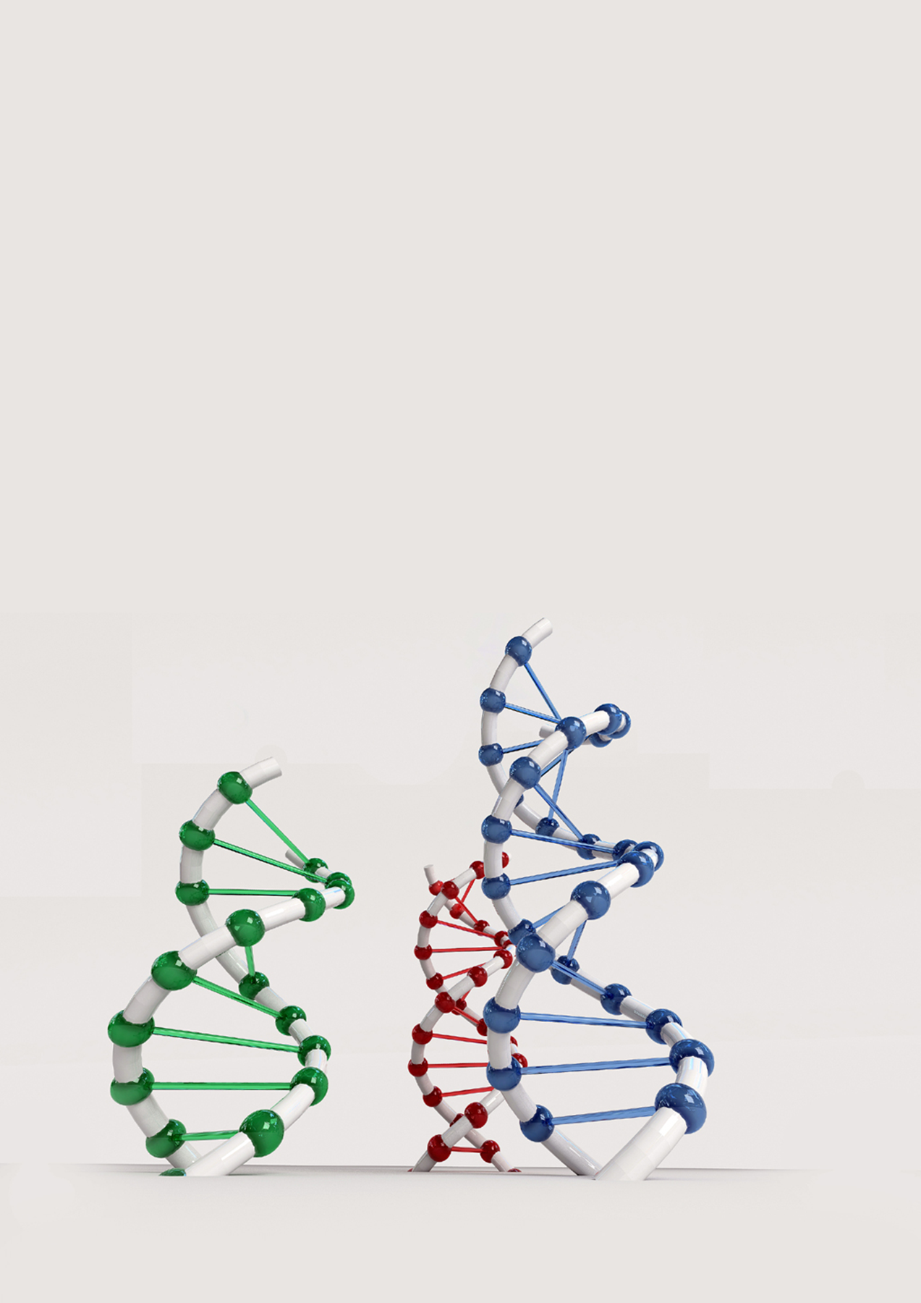

**بررسی حل مسئله فروشنده دوره‌گرد**

**با استفاده از الگوریتم ژنتیک**

**مهدی احمدی**

### 3چکیده

مسئله فروشنده دوره‌گرد (TSP) یکی از مسائل مشهور در حوزه بهینه‌سازی ترکیبیاتی است که یافتن کوتاه‌ترین مسیر برای بازدید از مجموعه‌ای از شهرها و بازگشت به مبدأ را هدف قرار می‌دهد. با توجه به پیچیدگی محاسباتی بالای این مسئله، استفاده از روش‌های فرااکتشافی به‌ویژه الگوریتم ژنتیک به عنوان راه‌حلی کارا و قابل توسعه مورد توجه قرار گرفته است.

در این پروژه، الگوریتم ژنتیک برای حل مسئله TSP پیاده‌سازی شده و عملکرد آن تحت شرایط مختلف مورد ارزیابی قرار گرفته است. به‌منظور بررسی تاثیر تنظیمات الگوریتم، انواع روش‌های انتخاب، ترکیب و جهش مورد آزمایش قرار گرفته و اثر هر یک بر کیفیت مسیر به‌دست‌آمده و مدت زمان اجرای الگوریتم تحلیل شده است.

نتایج حاصل از آزمایش‌ها نشان می‌دهند که انتخاب صحیح ترکیب و جهش می‌تواند به‌طور قابل‌توجهی کیفیت مسیر نهایی را بهبود بخشیده و زمان دستیابی به جواب بهینه را کاهش دهد. این پژوهش نشان می‌دهد که الگوریتم ژنتیک، با وجود سادگی مفهومی، قابلیت بالایی در ارائه پاسخ‌های نزدیک به بهینه برای مسائل پیچیده مانند TSP دارد.

### مقدمه

مسئله فروشنده دوره‌گرد (Travelling Salesman Problem) یا به اختصار (TSP) یکی از مسائل کلاسیک و بنیادی در حوزه بهینه‌سازی ترکیبیاتی و نظریه گراف است که جایگاه ویژه‌ای در علوم کامپیوتر، ریاضیات کاربردی و تحقیق در عملیات دارد. در این مسئله، یک فروشنده باید با شروع از یک شهر، از مجموعه‌ای از شهرهای مشخص بازدید کرده و در نهایت به شهر اولیه بازگردد، به‌گونه‌ای که مجموع فاصله طی‌شده یا هزینه سفر کمینه شود. هدف اصلی در این مسئله یافتن کوتاه‌ترین مسیر ممکن برای بازدید از تمام شهرها بدون تکرار بازدید است.

کاربردهای واقعی TSP فراتر از عنوان آن هستند. این مسئله در بسیاری از حوزه‌های صنعتی و عملی از جمله برنامه‌ریزی مسیر در سیستم‌های حمل‌ونقل، طراحی مدارهای الکترونیکی، لجستیک و زنجیره تأمین، رباتیک، و حتی بیوانفورماتیک (مانند چینش ژن‌ها) کاربرد دارد. به دلیل گستردگی کاربرد و اهمیت بهینه‌سازی در این حوزه‌ها، یافتن راه‌حل‌های مؤثر برای TSP از اهمیت بالایی برخوردار است.

TSP یک مسئله NP-Hard است، به این معنا که با افزایش تعداد شهرها، فضای جستجو به‌صورت نمایی افزایش می‌یابد و استفاده از روش‌های کامل (مانند برنامه‌ریزی پویا یا جستجوی فراگیر) برای حل دقیق آن در مقیاس‌های بزرگ، به‌طور عملی غیرممکن می‌شود. از این‌رو، استفاده از روش‌های تقریبی و فرااکتشافی (Metaheuristics) مانند الگوریتم‌های ژنتیک، تبرید شبیه‌سازی‌شده (Simulated Annealing)، الگوریتم مورچگان و الگوریتم‌های تکاملی دیگر رایج شده‌اند.

الگوریتم ژنتیک Genetic Algorithm یا(GA) یکی از قدرتمندترین و پرکاربردترین روش‌های فرااکتشافی است که از اصول تکامل طبیعی و انتخاب طبیعی داروینی الهام گرفته شده است. این الگوریتم با حفظ و ترکیب ویژگی‌های خوب نسل‌های قبلی، به‌تدریج به سمت جواب‌های بهینه حرکت می‌کند. دلیل اصلی استفاده از الگوریتم ژنتیک در حل مسئله TSP، توانایی آن در جستجوی فضاهای بزرگ و پیچیده و نیز اجتناب از گیر افتادن در کمینه‌های محلی است. با تنظیم صحیح پارامترها و طراحی مناسب توابع ترکیب و جهش، الگوریتم ژنتیک می‌تواند مسیرهایی با کیفیت بالا و در زمان مناسب ارائه دهد.

در این پروژه، با هدف بررسی تأثیر پارامترها و روش‌های مختلف انتخاب، ترکیب و جهش، الگوریتم ژنتیک برای حل مسئله فروشنده دوره‌گرد پیاده‌سازی شده و عملکرد آن در شرایط مختلف مورد بررسی قرار گرفته است.

**توصیف مسئله**

مسئله فروشنده دوره‌گرد (Travelling Salesman Problem – TSP) یکی از مسائل کلاسیک در حوزه بهینه‌سازی ترکیبیاتی است. در این مسئله، هدف یافتن کوتاه‌ترین مسیر ممکن برای یک فروشنده است که باید از مجموعه‌ای از شهرها دقیقاً یک بار بازدید کند و در پایان به شهر مبدأ بازگردد. این مسیر باید به گونه‌ای انتخاب شود که مجموع فاصله‌ یا هزینه طی‌شده بین شهرها حداقل باشد.

پیچیدگی این مسئله از آن جهت است که با افزایش تعداد شهرها، تعداد حالات ممکن به‌شکل نمایی افزایش می‌یابد (n! برای n شهر). این امر باعث می‌شود استفاده از روش‌های دقیق (Exact) مانند جستجوی کامل یا برنامه‌ریزی پویا، در مقیاس‌های بزرگ، از نظر زمانی بسیار پرهزینه یا حتی غیرممکن باشد. در نتیجه، استفاده از الگوریتم‌های تقریبی و فرااکتشافی مانند الگوریتم ژنتیک برای یافتن پاسخ‌های نزدیک به بهینه، یک راه‌حل مؤثر و عملی محسوب می‌شود.

### روش پژوهش و پیاده‌سازی الگوریتم ژنتیک

در این پروژه، مسئله TSP با استفاده از الگوریتم ژنتیک مدل‌سازی و حل شده است. در این الگوریتم، هر مسیر ممکن برای فروشنده به عنوان یک کروموزوم در نظر گرفته شده و هر نود (شهر) در مسیر، به منزله یک نوکلئوتید در ساختار کروموزومی تعریف شده است. الگوریتم با تولید جمعیت اولیه از مسیرهای ممکن آغاز می‌شود و با تکرار عملیات‌های انتخاب، ترکیب و جهش، سعی می‌کند بهترین مسیر را با کمترین طول پیدا کند.

#### **3تولید جمعیت اولیه هر نسل**

دو روش مختلف برای انتخاب جمعیت اولیه هر نسل ارائه شده است:

1. **روش چرخ رولت (Roulette Wheel Selection):**  
   در این روش، احتمال انتخاب هر کروموزوم برای ورود به جمعیت اولیه، متناسب با مقدار تابع برازش (Fitness) آن است. کروموزوم‌هایی با برازش بالاتر، شانس بیشتری برای انتخاب دارند. این روش از احتمال تصادفی برای حفظ تنوع جمعیت بهره می‌برد.
2. **روش‌حریصانه (Greedy Initialization):**  
   در این روش، جمعیت اولیه با استفاده از یک الگوریتم حریصانه تولید می‌شود؛ به این صورت که در هر گام نزدیک‌ترین شهر انتخاب می‌گردد. این روش باعث می‌شود جمعیت اولیه کیفیت نسبتاً بالاتری داشته باشد و الگوریتم سریع‌تر به جواب‌های خوب نزدیک شود، اما ممکن است تنوع ژنتیکی کاهش یابد.

#### **عملیات ترکیب (Crossover)**

برای ایجاد فرزندان جدید از والدین، سه روش مختلف برای ترکیب کروموزوم‌ها استفاده شده است:

1. **Monoposition Crossover:**  
   یک نقطه تصادفی در کروموزوم انتخاب شده و قسمت‌های قبل و بعد آن بین دو والد جابجا می‌شود.
2. **Doubleposition Crossover:**  
   دو نقطه برش تصادفی انتخاب می‌شود و قطعه میانی بین دو والد تعویض می‌گردد.
3. **Simple Cross:**  
   بخشی از کروموزوم اول با بخشی از کروموزوم دوم به‌طور ساده جایگزین می‌شود، با رعایت ترتیب و بدون تکرار.

#### **عملیات جهش (Mutation)**

برای حفظ تنوع ژنتیکی و جلوگیری از گیر افتادن در کمینه‌های محلی، عملیات جهش اعمال می‌شود. در پیاده‌سازی انجام‌شده، دو روش متفاوت برای جهش در نظر گرفته شده‌اند:

1. **Monopoint Mutation:**  
   تنها یک نقطه در کروموزوم به‌صورت تصادفی تغییر می‌کند (مثلاً دو شهر جابجا می‌شوند).
2. **Doublepoint Mutation:**  
   دو نقطه به‌طور تصادفی انتخاب شده و عناصر مربوطه با یکدیگر جابجا می‌شوند یا ترتیب میان آن دو برعکس می‌شود.

#### 3شرط توقف الگوریتم

الگوریتم ژنتیک تا زمانی به تولید نسل‌های جدید ادامه می‌دهد که یکی از شرایط زیر برقرار شود:

* دستیابی به مقدار قابل قبول برای تابع خطا یا طول مسیر
* رسیدن به حد مشخصی از تعداد نسل‌ها

**تنظیمات آزمایش و سناریوها**

به‌منظور بررسی عملکرد الگوریتم ژنتیک در حل مسئله فروشنده دوره‌گرد (TSP)، آزمایش‌هایی با پیکربندی‌های مختلف از پارامترها و روش‌های اصلی الگوریتم صورت گرفته است. هدف این آزمایش‌ها ارزیابی تأثیر روش‌های مختلف انتخاب، ترکیب (Crossover) و جهش (Mutation) بر کیفیت جواب نهایی و مدت زمان اجرای الگوریتم می‌باشد.

در تمام سناریوها، برای حفظ شرایط کنترل‌شده، ابعاد مسئله (تعداد شهرها)، فاصله‌ها و برخی از تنظیمات پایه ثابت نگه داشته شده‌اند تا بتوان تأثیر مستقیم تغییرات الگوریتمی را بررسی نمود.

##### سناریو 1: بررسی روش‌های انتخاب جمعیت اولیه

* هدف: بررسی تأثیر انتخاب تصادفی براساس شانس (Roulette Wheel) در مقابل انتخاب حریصانه (Greedy).
* مقایسه:
  + Greedy Initialization
  + Roulette Wheel Initialization

##### سناریو 2: بررسی انواع روش‌های ترکیب (Crossover)

* هدف: بررسی تأثیر نوع Crossover بر سرعت همگرایی و کیفیت جواب‌ها.
* مقایسه بین:
  + Monoposition Crossover
  + Doubleposition Crossover
  + Simple Cross



##### 3سناریو 3: بررسی انواع جهش (Mutation)

* هدف: ارزیابی اثربخشی روش‌های جهش در حفظ تنوع ژنتیکی و جلوگیری از مینیمم‌های محلی.
* مقایسه بین:
  + **Monopoint Mutation**
  + **Doublepoint Mutation**

##### سناریو 4: تاثیر ترکیب تنظیمات (Best Configuration)

* هدف: ترکیب بهترین تنظیمات به‌دست‌آمده از سناریوهای پیشین برای دستیابی به بهترین عملکرد نهایی.
* تنظیمات منتخب:
  + **انتخاب: Greedy**
  + **ترکیب: Doubleposition**
  + **جهش: Doublepoint**

در پایان هر سناریو، معیارهای زیر اندازه‌گیری و ثبت شده‌اند:

* **بهینگی بهترین طول مسیر به‌دست‌آمده**
* **زمان اجرای الگوریتم**
* **تعداد نسل مورد نیاز برای رسیدن به جواب قابل قبول**

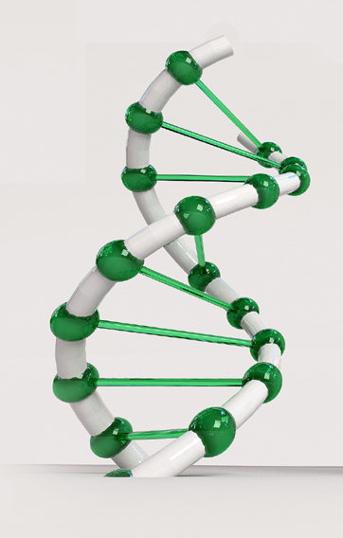

**نتایج تجربی**

**نتیجه برای چند گراف با اندازه 10 نود در طی 5 مرتبه اجرا صورت گرفته.**

|  |  |  |  |
| --- | --- | --- | --- |
| روش استفاده شده | زمان | نسل تولید شده | بهینگی جواب |
| RMM | 0.19 | 1053 | YES |
| RMD | 0.41 | 5843 | YES |
| GMM | 0.63 | 8641 | YES |
| GMD | 0.45 | 6888 | YES |
| GDM | 0.28 | 4021 | YES |
| GDD | 0.55 | 7813 | YES |
| RDM | 0.27 | 4588 | YES |
| RDD | 0.64 | 8902 | YES |
| GSM | 0.23 | 1935 | YES |
| GSD | 013 | 1054 | YES |
| RSM | 0.19 | 2549 | YES |
| RSD | 0.18 | 1015 | YES |
| میانگین | 34.5 | 4525 | YES |

در هر مرحله به ترتیب 3 حرف مشخص کننده سناریوی انتخابی میباشند.

**M: Monoposition crossver**

**R: Roulette wheel**

**D : DoublePosition Crossover**

حرف دوم

حرف اول

G : **GREEDY**

**S : Simple Crossover**

**M: monoposition mutation**

حرف سوم

**D: dobleposition mutation**



همچنین مشاهده میشود که با افزایش نرخ جهش از 10درصد تا بازه 40 درصد میتواند موجب بهبود عملکرد الگوریتم در سریع تر یافتن جواب ممکن بشود ولی از جهتی پایداری نسبی نسل ها را به هم میریزد و نسل های تولید شده شباهت کمتری با والدین خود دارند و در قسمت‌های مختلف الگوریتم همیشه به سوی بهبود نتایج پیشروی نکرده است.

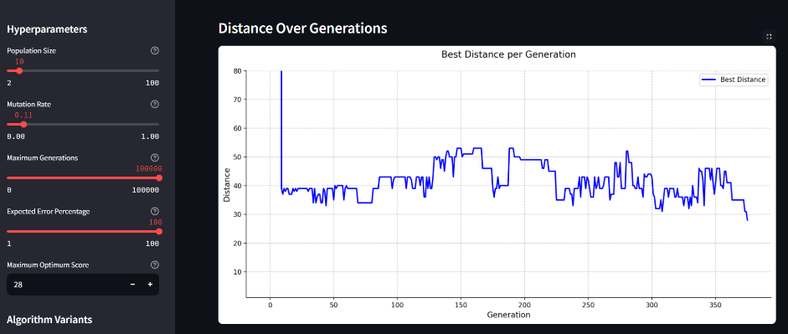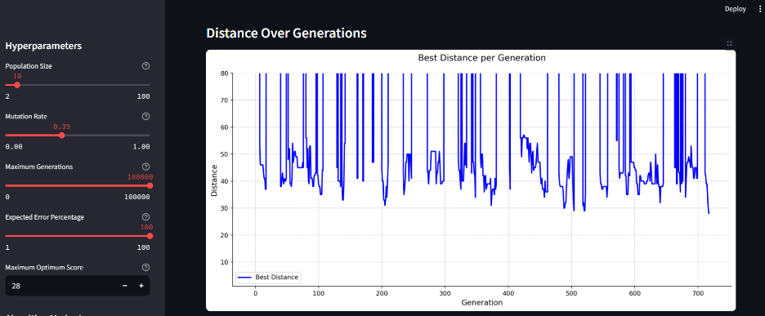

Mutation_rate = 0.11

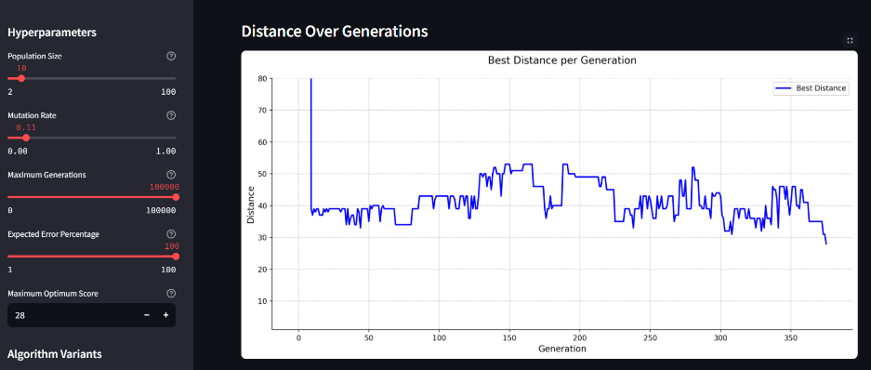

Mutation_rate = 0.39

**یافته‌های پژوهش و تفسیر نتایج**

1. با استناد بر نتایج آزمایش نرخ جهش در بازه 0.1 تا 0.2 پایدارترین روش و بازه 0.2 تا 0.3 بهترین روش و بازه 0.3 تا 0.4 سریع ترین جواب برای گراف های نمونه در مسئله بودند.
2. تعداد جمعیت موجود در هر نسل ارتباط مستقیمی با پیدا کردن جواب در تعداد نسل کمتر داشت ولی هزینه زمانی هر نسل را افزایش میداد.
3. برای گراف‌هایی با اندازه کم مانند نمونه‌های تست شده در مسئله سرعت الگوریتم پسگرد تا حد قابل قبولی بهتر از الگوریتم ژنتیک میباشد.
4. در میان روش های تست شده روش GSD بهترین عملکرد را از خود نشان داد.
5. در اغلب موارد در صورت محدود نبودن تعداد نسل‌های قابل تولید و غیرمنتظره نبودن نرخ جهش و سایز مناسب جمعیت ها الگوریتم تقریبا در بازه زمانی مناسب شبه کامل میباشد.

**جمع بندی**

در این پروژه، مسئله فروشنده دوره‌گرد (TSP) به عنوان یکی از مسائل مهم و پیچیده بهینه‌سازی ترکیبیاتی مورد بررسی قرار گرفت و الگوریتم ژنتیک به عنوان روشی فرااکتشافی جهت حل تقریبی آن پیاده‌سازی شد. ساختار الگوریتم بر پایه نمایش مسیرها به‌صورت کروموزوم، تعریف تابع برازش بر اساس طول مسیر، و به‌کارگیری عملیات‌های انتخاب، ترکیب و جهش شکل گرفت.

در بخش آزمایش‌ها، تأثیر روش‌های مختلف انتخاب شد و نتایج هر کدام به تفصیل بررسی شد. همچنین ترکیب این تنظیمات به‌صورت یک پیکربندی منتخب (best configuration) منجر به دستیابی به نتایجی قابل قبول با سرعت همگرایی بالا و زمان اجرای مناسب گردید.

در مجموع، نتایج این پروژه تأیید می‌کنند که الگوریتم ژنتیک، در صورت انتخاب و تنظیم دقیق پارامترها و عملگرها، می‌تواند به عنوان روشی کارآمد برای حل مسائل پیچیده‌ای همچون TSP مورد استفاده قرار گیرد. این الگوریتم با قابلیت توسعه، انطباق‌پذیری و سادگی مفهومی، ابزاری ارزشمند در حل مسائل بهینه‌سازی دنیای واقعی به‌شمار می‌رود.

**منابع و ضمایم**

[کد پیاده‌سازی شده الگوریتم](../app.py)

[داشبورد شبیه سازی شده الگوریتم](../dashboard.py)

[مستند readme الگوریتم](../readme.md)

[کد تولید نمونه داده ورودی مسئله](../data/data_generator.py)

[تصاویر خروجی های مسئله بر روی داشبورد](../img)